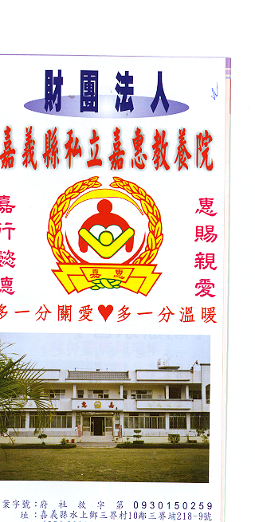
財 團 法 人 嘉 義 縣 私 立 嘉 惠 教 養 院（新增建院舍籌募基金）
專 案 捐 款 明 細 核准文號:衛部救字第1071360622號 107年11月份
捐款人 | 捐 款  來 源 | 收據  編號 | 金額 | 捐款人 | 捐 款  來 源 | 收據  編號 | 金額 | 捐款人 | 捐 款  來 源 | 收據  編號 | 金額
陳○蓉 | 劃撥收入 | A0102169 | 1,000 | 韓○卉 | 劃撥收入 | A0102184 | 300
陳蘇○珍 | 劃撥收入 | A0102170 | 1,000 | 韓柯○花 | 劃撥收入 | A0102185 | 300
許○濱 | 劃撥收入 | A0102171 | 100
許○傑 | 劃撥收入 | A0102172 | 100
許○茹 | 劃撥收入 | A0102173 | 100
劉○嬌 | 劃撥收入 | A0102174 | 100
黑金剛科技股份有限公司 | 劃撥收入 | A0102175 | 5,000
林○忠 | 劃撥收入 | A0102176 | 1,000
陳○璋 | 劃撥收入 | A0102177 | 2,000
黃○倫 | 劃撥收入 | A0102178 | 500
黃○智 | 劃撥收入 | A0102179 | 500
黃○瑄 | 劃撥收入 | A0102180 | 500
吳○惠 | 劃撥收入 | A0102181 | 2,000
許○娟 | 劃撥收入 | A0102182 | 2,000
聖靈同天道院 | 劃撥收入 | A0102183 | 4,800
備註:本月專案捐款( 劃撥收入$21,300) 合計新台幣$ 21,300元整

